АДМИНИСТРАЦИЯ
КРАСНОГО СЕЛЬСКОГО ПОСЕЛЕНИЯ
ПАВЛОВСКОГО МУНИЦИПАЛЬНОГО РАЙОНА
ВОРОНЕЖСКОЙ ОБЛАСТИ

П О С Т А Н О В Л Е Н И Е

от 28.12.2022 года № 75
с. Шувалов

О внесении изменений в постановление
администрации Красного сельского поселения
от 11.11.2020г. № 35 «Об утверждении Реестра мест
(площадок) сбора твердых коммунальных отходов на
территории Красного сельского поселения
Павловского муниципального района
Воронежской области»

В соответствии с Федеральным законом от 06.10.2003 № 131-ФЗ «Об общих принципах организации местного самоуправления в Российской Федерации», постановлением Правительства Российской Федерации от 31.08.2018 № 1039 «Об утверждении Правил обустройства мест (площадок) накопления твердых коммунальных отходов и ведение их реестра», руководствуясь Уставом Красного сельского поселения Павловского муниципального района Воронежской области, администрация Красного сельского поселения

ПОСТАНОВЛЯЕТ:

1. Внести в постановление администрации Красного сельского поселения от 11.11.2020 № 35 «Об утверждении Реестра мест (площадок) сбора твердых коммунальных отходов на территории Красного сельского поселения Павловского муниципального района Воронежской области» следующие изменения и дополнения:
1.1. Приложения №1 к постановлению изложить в новой редакции согласно приложению к настоящему постановлению.
2. Признать утратившим силу постановление администрации Красного сельского поселения Павловского муниципального района от 21.03.2022 г. № 12 "О внесении изменений в постановление администрации Красного сельского поселения от 11.11.2020 г. № 35 "Об утверждении Реестра мест (площадок) сбора твердых коммунальных отходов на территории Красного сельского поселения Павловского муниципального района Воронежской области".
3. Обнародовать настоящее постановление в соответствии с Положением о порядке обнародования муниципальных правовых актов Красного сельского поселения и разместить в информационно-телекоммуникационной сети «Интернет» на официальном сайте администрации Красного сельского поселения.

Глава Красного сельского поселения
Павловского муниципального района
Воронежской области В.Ф. Ярковой

Приложение к постановлению администрации
Красного сельского поселения
от 28.12.2022г. № 75

Реестр
мест (площадок) сбора твердых коммунальных отходов на территории
Красного сельского поселения Павловского муниципального района Воронежской области
№ п/п | Данные о нахождении мест (площадок) накопления ТКО |  | Данные о технических характеристиках мест (площадок) накопления ТКО |  |  |  |  | Данные о собственниках мест (площадок) накопления (для юр. лиц - полное наименование и номер ЕГРЮЛ, фактический адрес, (для ИП – ФИО, ОГРН, адрес регистрации по месту жительства,  для физ. лиц – ФИО, серия, номер и дата выдачи паспорта, адрес регистрации по месту жительства, контактные данные) | Данные об источниках образования ТКО
№ п/п | Адрес | Географические координаты | Покрытие (грунт, бетон, грунт, иное) | Площадь м² | Количество контейнеров, с указанием объема |  |  |  | Данные об источниках образования ТКО
 |  |  |  |  | Размещенные шт. | Планиру емые к размеще нию, шт. | Объем, м³ |  | Данные об источниках образования ТКО
1 | 396448, Воронежская область Павловский район с. Шувалов, ул. Южная, д. 1 | 50.5080°N 40.4901°E | грунт | 1,5 | 1  контейнер для несортировочных отходов |  | 1,1 | Администрация Красного сельского поселения Павловского муниципального района Воронежской области  ЕГРЮЛ: 1023601070998  Адрес: Россия, Воронежская область, Павловский район, с. Шувалов, ул. Советская, д. 7 | ул. Южная, д. 1, д. 2, д. 3, д. 4
2 | 396448, Воронежская область Павловский район с. Шувалов, ул. Молодежная, д. 1 | 50.5080°N 40.4869°E | грунт | 1,5 | 1  контейнер для несортировочных отходов |  | 1,1 | Администрация Красного сельского поселения Павловского муниципального района Воронежской области  ЕГРЮЛ: 1023601070998  Адрес: Россия, Воронежская область, Павловский район, с. Шувалов, ул. Советская, д. 7 | ул. Молодежная, д. 1, д. 2, д. 3, д. 4, д. 5
3 | 396448, Воронежская область Павловский район с. Шувалов, ул. Молодежная, д. 10 | 50.5108°N 40.4866°E | грунт | 1,5 | 1  контейнер для несортировочных отходов |  | 1,1 | Администрация Красного сельского поселения Павловского муниципального района Воронежской области  ЕГРЮЛ: 1023601070998  Адрес: Россия, Воронежская область, Павловский район, с. Шувалов, ул. Советская, д. 7 | ул. Молодежная, д. 6, д. 7, д. 8, д. 9, д. 10
4 | 396448, Воронежская область Павловский район с. Шувалов, ул. Молодежная, д. 14 | 50.5098°N 40.4854°E | бетон | 10 | 2 |  | 1,1 | Воронежская область, Павловский район, с. Шувалов, ул. Молодежная, д. 14  МКОУ Краснооктябрьская СОШ | ТКО от Краснооктябрьской СОШ
5 | 396448, Воронежская область Павловский район с. Шувалов, ул. Юбилейная, д. 6 | 50.5115°N 40.4896°E | грунт | 1,5 | 1  контейнер для несортировочных отходов |  | 1,1 | Администрация Красного сельского поселения Павловского муниципального района Воронежской области  ЕГРЮЛ: 1023601070998  Адрес: Россия, Воронежская область, Павловский район, с. Шувалов, ул. Советская, д. 7 | ул. Юбилейная, д. 1, д. 2, д. 3, д. 4, д. 5, д. 6, д. 7, д. 8, д. 9
6 | 396448, Воронежская область Павловский район с. Шувалов, ул. Юбилейная, д. 15 | 50.5096°N 40.4890°E | грунт | 1,5 | 1  контейнер  для несортировочных отходов |  | 1,1 | Администрация Красного сельского поселения Павловского муниципального района Воронежской области  ЕГРЮЛ: 1023601070998  Адрес: Россия, Воронежская область, Павловский район, с. Шувалов, ул. Советская, д. 7 | ул. Юбилейная д. 10, д. 11, д. 12, д. 13, д. 14, д.15, д. 16, д. 17, д. 18, д. 19
7 | 396448, Воронежская область Павловский район с. Шувалов, ул. Юбилейная, д. 21 | 50.5114°N 40.4876°E | грунт | 16,12 | 3 | 1 | 1,1 | Администрация Красного сельского поселения Павловского муниципального района Воронежской области  ЕГРЮЛ: 1023601070998  Адрес: Россия, Воронежская область, Павловский район, с. Шувалов, ул. Советская, д. 7 | ул. Юбилейная д. 20, д. 21, д. 22, д. 23, д. 24, д. 25, д. 26, д. 27
8 | 396448, Воронежская область Павловский район с. Шувалов, ул. Юбилейная, д. 28 | 50.5139°N 40.4873°E | грунт | 1,5 | 1  контейнер для несортировочных отходов |  | 1,1 | Администрация Красного сельского поселения Павловского муниципального района Воронежской области  ЕГРЮЛ: 1023601070998  Адрес: Россия, Воронежская область, Павловский район, с. Шувалов, ул. Советская, д. 7 | ул. Юбилейная д. 28, д. 29, д. 30, д. 31, д. 32, д. 33
9 | 396448, Воронежская область Павловский район с. Шувалов, ул. Советская, д. 17 | 50.5130°N 40.4894°E | грунт | 1,5 | 1  контейнер для несортировочных отходов | 1 | 1,1 | Администрация Красного сельского поселения Павловского муниципального района Воронежской области  ЕГРЮЛ: 1023601070998  Адрес: Россия, Воронежская область, Павловский район, с. Шувалов, ул. Советская, д. 7 | ул. Советская д. 1, д. 2, д. 3, д.4, д. 5, д. 6, д. 7, д. 13, д. 14, д. 15, д. 16, д. 17
10 | 396448, Воронежская область Павловский район с. Шувалов, ул. Черемушки, д. 5 | 50.5097°N 40.4931°E | грунт | 1,5 | 1  контейнер для несортировочных отходов |  | 1,1 | Администрация Красного сельского поселения Павловского муниципального района Воронежской области  ЕГРЮЛ: 1023601070998  Адрес: Россия, Воронежская область, Павловский район, с. Шувалов, ул. Советская, д. 7 | ул. Черемушки д. 3, д. 4, д. 5, д. 6
11 | 396448, Воронежская область Павловский район с. Шувалов, ул. Черемушки, д. 9 | 50.5084°N 40.4920°E | грунт | 1,5 | 1  контейнер для несортировочных отходов |  | 1,1 | Администрация Красного сельского поселения Павловского муниципального района Воронежской области  ЕГРЮЛ: 1023601070998  Адрес: Россия, Воронежская область, Павловский район, с. Шувалов, ул. Советская, д. 7 | ул. Черемушки д. 7, д. 8, д. 9, д. 10
12 | 396448, Воронежская область Павловский район с. Шувалов, ул. Черемушки Вышка сотовой связи | 50.5102°N 40.4912°E | грунт | 16,12 | 3 |  | 1,1 | Администрация Красного сельского поселения Павловского муниципального района Воронежской области  ЕГРЮЛ: 1023601070998  Адрес: Россия, Воронежская область, Павловский район, с. Шувалов, ул. Советская, д. 7 | ул. Черемушки д. 1, д. 2, д. 11 ул. Советская д. 8, д. 9, д. 10, д. 11, д. 12
13 | 396448, Воронежская область Павловский район с. Шувалов, ул. Депутатская, д. 2 | 50.5149°N 40.4921°E | грунт | 16,12 | 3 | 1 | 1,1 | Администрация Красного сельского поселения Павловского муниципального района Воронежской области  ЕГРЮЛ: 1023601070998  Адрес: Россия, Воронежская область, Павловский район, с. Шувалов, ул. Советская, д. 7 | ул. Депутатская д. 1, д. 2, д. 3, д. 4, д. 5, д 6
14 | 396448, Воронежская область Павловский район с. Шувалов, ул. Лесная, д. 1 | 50.5124°N 40.4958°E | грунт | 1,5 | 1  контейнер для несортировочных отходов |  | 1,1 | Администрация Красного сельского поселения Павловского муниципального района Воронежской области  ЕГРЮЛ: 1023601070998  Адрес: Россия, Воронежская область, Павловский район, с. Шувалов, ул. Советская, д. 7 | ул. Лесная д. 1, д. 2, д. 4, д. 7, д. 8, д. 9, д. 10, д. 12,д. 13, д. 14
15 | 396448, Воронежская область Павловский район с. Шувалов, ул. Октябрьская, д. 2 | 50.5146°N 40.4937°E | грунт | 1,5 | 1  контейнер для несортировочных отходов |  | 1,1 | Администрация Красного сельского поселения Павловского муниципального района Воронежской области  ЕГРЮЛ: 1023601070998  Адрес: Россия, Воронежская область, Павловский район, с. Шувалов, ул. Советская, д. 7 | ул. Октябрьская д. 1, д. 2, д. 3, д. 4, д. 5, д. 6, д. 28, д. 29, д. 30, д. 31
16 | 396448, Воронежская область Павловский район с. Шувалов, ул. Октябрьская, д. 16 | 50.5103°N 40.4950°E | грунт | 16,12 | 3 | 1 | 1,1 | Администрация Красного сельского поселения Павловского муниципального района Воронежской области  ЕГРЮЛ: 1023601070998  Адрес: Россия, Воронежская область, Павловский район, с. Шувалов, ул. Советская, д. 7 | ул. Октябрьская, д. 7, д. 8, д. 9, д. 10, д. 11, д. 12, д. 13, д. 15, д. 16, д. 17, д. 18, д. 19, д. 20, д. 21, д. 22, д. 23, д. 24, д. 26, д. 27
17 | 396448, Воронежская область Павловский район с. Шувалов, ул. Олейникова, д. 6 | 50.5130°N 40.4929°E | грунт | 1,5 | 1  контейнер для несортировочных отходов |  | 1,1 | Администрация Красного сельского поселения Павловского муниципального района Воронежской области  ЕГРЮЛ: 1023601070998  Адрес: Россия, Воронежская область, Павловский район, с. Шувалов, ул. Советская, д. 7 | ул. Олейникова д. 1, д. 2, д. 3, д. 4, д. 5, д. 6
18 | 396448, Воронежская область Павловский район с. Шувалов, ул. Олейникова, д. 9 | 50.5115°N 40.4921°E | грунт | 1,5 | 1  контейнер для несортировочных отходов | 1 | 1,1 | Администрация Красного сельского поселения Павловского муниципального района Воронежской области  ЕГРЮЛ: 1023601070998  Адрес: Россия, Воронежская область, Павловский район, с. Шувалов, ул. Советская, д. 7 | ул. Олейникова д. 7, д. 8, д. 9
19 | 396448, Воронежская область Павловский район с. Шувалов | 50.5155°N 40.4946°E | грунт | 1,5 | 1  контейнер для несортировочных отходов |  | 1,1 | Администрация Красного сельского поселения Павловского муниципального района Воронежской области  ЕГРЮЛ: 1023601070998  Адрес: Россия, Воронежская область, Павловский район, с. Шувалов, ул. Советская, д. 7 | кладбище
20 | 396447, Воронежская область Павловский район х. Данило, ул. Подгорная, д. 1 | 50.5900°N 40.4501°E | грунт | 16,12 | 3 | 1 | 1,1 | Администрация Красного сельского поселения Павловского муниципального района Воронежской области  ЕГРЮЛ: 1023601070998  Адрес: Россия, Воронежская область, Павловский район, с. Шувалов, ул. Советская, д. 7 | ул. Подгорная д. 1, д. 2, д. 3, д. 4, д. 5, д. 6, д. 7, д.8, д. 9, д. 10, д. 11
21 | 396447, Воронежская область Павловский район х. Данило, ул. Подгорная, д. 15 | 50.5925°N 40.4557°E | грунт | 1,5 | 1  контейнер для несортировочных отходов |  | 1,1 | Администрация Красного сельского поселения Павловского муниципального района Воронежской области  ЕГРЮЛ: 1023601070998  Адрес: Россия, Воронежская область, Павловский район, с. Шувалов, ул. Советская, д. 7 | ул. Подгорная д. 12, д. 12а, д. 13, д. 14,д. 15, д. 16, д. 17, д. 18, д. 19, д. 20, д. 21, д. 22
22 | 396447, Воронежская область Павловский район х. Данило, ул. Колхозная, д. 23 | 50.5865°N 40.4458°E | грунт | 1,5 | 1  контейнер для несортировочных отходов |  | 1,1 | Администрация Красного сельского поселения Павловского муниципального района Воронежской области  ЕГРЮЛ: 1023601070998  Адрес: Россия, Воронежская область, Павловский район, с. Шувалов, ул. Советская, д. 7 | ул. Колхозная д. 10, д. 11, д. 12, д. 13, д. 14, д. 15, д. 16, д. 17, д. 19, д. 20, д. 21, д. 22, д. 23, д. 24, д. 25, д. 26, д. 27, д. 28, д. 29
23 | 396447, Воронежская область Павловский район х. Данило, ул. Колхозная, д. 32 | 50.5886°N 40.4482°E | грунт | 1,5 | 1  контейнер для несортировочных отходов |  | 1,1 | Администрация Красного сельского поселения Павловского муниципального района Воронежской области  ЕГРЮЛ: 1023601070998  Адрес: Россия, Воронежская область, Павловский район, с. Шувалов, ул. Советская, д. 7 | ул. Колхозная д. 1, д. д. 2, д. 3, д 4, д. 5, д. 6, д. 7, д. 8, д. 9, д. 30, д. 31, д.32, д. 33
24 | 396447, Воронежская область Павловский район х. Данило, ул. Мира - кладбище | 50.5874°N 40.4443°E | грунт | 16,12 | 3 | 1 | 1,1 | Администрация Красного сельского поселения Павловского муниципального района Воронежской области  ЕГРЮЛ: 1023601070998  Адрес: Россия, Воронежская область, Павловский район, с. Шувалов, ул. Советская, д. 7 | ул. Мира д. 1, д. 2, д. 3, д. 4, д. 5, д. 6, д. 8, д. 9, д. 10, д. 37, д. 38
25 | 396447, Воронежская область Павловский район х. Данило, ул. Мира, д. 15 | 50.5851°N 40.4397°E | грунт | 1,5 | 1  контейнер для несортировочных отходов |  | 1,1 | Администрация Красного сельского поселения Павловского муниципального района Воронежской области  ЕГРЮЛ: 1023601070998  Адрес: Россия, Воронежская область, Павловский район, с. Шувалов, ул. Советская, д. 7 | ул. Мира д. 12, д. 13, д. 14, д. 15, д. 16, д. 17, д. 18, д. 20, д. 21, д. 22, д. 24, д. 25, д. 26, д. 27, д. 28, д. 29, д. 30, д. 31, д. 32, д. 33, д. 34, д. 35, д. 36
26 | 396447, Воронежская область Павловский район х. Данило, ул. Молодежная, д. 4 | 50.5819°N 40.4683°E | грунт | 1,5 | 1  контейнер для несортировочных отходов |  | 1,1 | Администрация Красного сельского поселения Павловского муниципального района Воронежской области  ЕГРЮЛ: 1023601070998  Адрес: Россия, Воронежская область, Павловский район, с. Шувалов, ул. Советская, д. 7 | ул. Молодежная д. 2, 3, 4
27 | 396447, Воронежская область Павловский район х. Данило, ул. Коммунаров, д. 21 | 50.5807°N 40.4662°E | грунт | 1,5 | 1  контейнер для несортировочных отходов | 1 | 1,1 | Администрация Красного сельского поселения Павловского муниципального района Воронежской области  ЕГРЮЛ: 1023601070998  Адрес: Россия, Воронежская область, Павловский район, с. Шувалов, ул. Советская, д. 7 | ул. Коммунаров д.13, 14, 15,16, 17, 18, 19, 20, 21, 22, 23, 24, 25, 26, 27, 28, 29, 30, 31, 32
28 | 396447, Воронежская область Павловский район х. Данило, ул. Коммунаров, д. 37 | 50.5831°N 40.4619°E | грунт | 16,12 | 3 | 1 | 1,1 | Администрация Красного сельского поселения Павловского муниципального района Воронежской области  ЕГРЮЛ: 1023601070998  Адрес: Россия, Воронежская область, Павловский район, с. Шувалов, ул. Советская, д. 7 | ул. Коммунаров д. 1, 2, 3, 4, 5, 6, 7, 8, 9, 10, 11, 12, 33, 34, 35, 36, 37
29 | 396447, Воронежская область Павловский район х. Данило, ул. Луговая, д. 16 | 50.5784°N 40.4489°E | грунт | 1,5 | 1  контейнер для несортировочных отходов |  | 1,1 | Администрация Красного сельского поселения Павловского муниципального района Воронежской области  ЕГРЮЛ: 1023601070998  Адрес: Россия, Воронежская область, Павловский район, с. Шувалов, ул. Советская, д. 7 | ул. Луговая д. 6, 7, 8, 9, 10, 11, 12, 13, 14, 15, 16, 17, 18, 19, 20, 21, 22, 23, 24, 25, 26, 27, 28,29
30 | 396447, Воронежская область Павловский район х. Данило, ул. Луговая, д. 34 | 50.5818°N 40.4528°E | грунт | 1,5 | 1  контейнер для несортировочных отходов |  | 1,1 | Администрация Красного сельского поселения Павловского муниципального района Воронежской области  ЕГРЮЛ: 1023601070998  Адрес: Россия, Воронежская область, Павловский район, с. Шувалов, ул. Советская, д. 7 | ул. Луговая д. 1, 2, 3, 4, 5, 30, 31, 32, 33, 34 ул. Садовая д. 1, 2, 3, 4, 5, 6, 7, 8, 9, 10, 11,12, 36, 37, 38, 39, 40, 41, 42, 43
31 | 396447, Воронежская область Павловский район х. Данило, ул. Центральная, д. 3 | 50.5834°N 40.4587°E | грунт | 1,5 | 1  контейнер для несортировочных отходов |  | 1,1 | Администрация Красного сельского поселения Павловского муниципального района Воронежской области  ЕГРЮЛ: 1023601070998  Адрес: Россия, Воронежская область, Павловский район, с. Шувалов, ул. Советская, д. 7 | ул. Центральная д. 1, 2, 3, 4, 5, 6, 7, 8, 9, 10, 11, 12, 13
32 | 396447, Воронежская область Павловский район х. Данило, ул. Центральная, д. 23 | 50.5795°N 40.4617°E | грунт | 16,12 | 3 | 1 | 1,1 | Администрация Красного сельского поселения Павловского муниципального района Воронежской области  ЕГРЮЛ: 1023601070998  Адрес: Россия, Воронежская область, Павловский район, с. Шувалов, ул. Советская, д. 7 | ул. Центральная д. 14, 15, 16, 17, 18, 19, 20, 21, 22, 23, 24, 25, 26
33 | 396447, Воронежская область Павловский район х. Данило, ул. Центральная, д. 29 | 50.5777°N 40.4589°E | грунт | 1,5 | 1  контейнер для несортировочных отходов |  | 1,1 | Администрация Красного сельского поселения Павловского муниципального района Воронежской области  ЕГРЮЛ: 1023601070998  Адрес: Россия, Воронежская область, Павловский район, с. Шувалов, ул. Советская, д. 7 | ул. Центральная д. 27, 28, 29, ул. Садовая д. 13, 14, 15, 16, 17, 18, 20, 21, 22, 23, 24, 25, 26, 27, 28, 29, 30, 31, 32, 33, 34, 35
34 | 396447, Воронежская область Павловский район х. Данило, ул. Центральная, д. 32 | 50.5803°N 40.4587°E | бетон | 3 | 1 |  | 1,1 | Воронежская область, Павловский район, х. Данило, ул. Центральная,  д. 32  МКОУ Данильская ООШ | ТКО от МКОУ Данильская ООШ
35 | 396448, Воронежская область Павловский район с. Момотов, ул. Молодежная, д. 1 | 50.5434°N 40.5308°E | грунт | 16,12 | 3 | 1 | 1,1 | Администрация Красного сельского поселения Павловского муниципального района Воронежской области  ЕГРЮЛ: 1023601070998  Адрес: Россия, Воронежская область, Павловский район, с. Шувалов, ул. Советская, д. 7 | ул. Молодежная д. 1, 2, 3, 4, 5, 6, 7
36 | 396448, Воронежская область Павловский район с. Момотов, ул. Молодежная, д. 13 | 50.5408°N 40.5349°E | грунт | 16,12 | 3 |  | 1,1 | Администрация Красного сельского поселения Павловского муниципального района Воронежской области  ЕГРЮЛ: 1023601070998  Адрес: Россия, Воронежская область, Павловский район, с. Шувалов, ул. Советская, д. 7 | ул. Молодежная д. 8, 9, 10, 11, 12, 13, 14
37 | 396448, Воронежская область Павловский район с. Момотов, ул. Мира, д. 10 | 50.5375°N 40.5316°E | грунт | 1,5 | 1  контейнер  для несортировочных отходов |  | 1,1 | Администрация Красного сельского поселения Павловского муниципального района Воронежской области  ЕГРЮЛ: 1023601070998  Адрес: Россия, Воронежская область, Павловский район, с. Шувалов, ул. Советская, д. 7 | ул. Мира д. 3, 6
38 | 396448, Воронежская область Павловский район с. Момотов, ул. Мира, д. 11 | 50.5382°N 40.5298°E | грунт | 1,5 | 1  контейнер  для несортировочных отходов |  | 1,1 | Администрация Красного сельского поселения Павловского муниципального района Воронежской области  ЕГРЮЛ: 1023601070998  Адрес: Россия, Воронежская область, Павловский район, с. Шувалов, ул. Советская, д. 7 | ул. Мира д. 11, 13, 14
39 | 396448, Воронежская область Павловский район с. Момотов, ул. Мира, д. 16 | 50.5391°N 40.5325°E | грунт | 16,12 | 3 | 1 | 1,1 | Администрация Красного сельского поселения Павловского муниципального района Воронежской области  ЕГРЮЛ: 1023601070998  Адрес: Россия, Воронежская область, Павловский район, с. Шувалов, ул. Советская, д. 7 | ул. Мира д. 16, 17 ул. Труда д. 2, 3, 4, 5
40 | 396448, Воронежская область Павловский район с. Момотов, ул. Степная, д. 6 | 50.5403°N 40.5277°E | грунт | 1,5 | 1  контейнер для несортировочных отходов |  | 1,1 | Администрация Красного сельского поселения Павловского муниципального района Воронежской области  ЕГРЮЛ: 1023601070998  Адрес: Россия, Воронежская область, Павловский район, с. Шувалов, ул. Советская, д. 7 | ул. Степная д. 1, 2, 3, 4, 5, 6
41 | 396448, Воронежская область Павловский район с. Момотов, ул. Победы, д. 4 | 50.5394°N 40.5286°E | грунт | 1,5 | 1  контейнер  для несортировочных отходов |  | 1,1 | Администрация Красного сельского поселения Павловского муниципального района Воронежской области  ЕГРЮЛ: 1023601070998  Адрес: Россия, Воронежская область, Павловский район, с. Шувалов, ул. Советская, д. 7 | ул. Победы д. 2, 3, 4
42 | 396448, Воронежская область Павловский район с. Момотов, ул. Урядова, д. 1 | 50.5428°N 40.5303°E | грунт | 1,5 | 1  контейнер  для несортировочных отходов |  | 1,1 | Администрация Красного сельского поселения Павловского муниципального района Воронежской области  ЕГРЮЛ: 1023601070998  Адрес: Россия, Воронежская область, Павловский район, с. Шувалов, ул. Советская, д. 7 | ул. Урядова д. 1, 2, 3, 4, 5, 6, 7, 8, 9, 12, 13, 14, 15
43 | 396449, Воронежская область Павловский район х. Переездной, ул. Широкая д. 7 | 50.5599°N 40.6286°E | грунт | 16,12 | 3 | 1 | 1,1 | Администрация Красного сельского поселения Павловского муниципального района Воронежской области  ЕГРЮЛ: 1023601070998  Адрес: Россия, Воронежская область, Павловский район, с. Шувалов, ул. Советская, д. 7 | ул. Широкая д. 1, 3, 4, 5,6, 7, 9, 19, 21, 24
44 | 396449, Воронежская область Павловский район х. Переездной, ул. Пирогова д. 11 | 50.5742°N 40.6248°E | грунт | 1,5 | 1  контейнер  для несортировочных отходов |  | 1,1 | Администрация Красного сельского поселения Павловского муниципального района Воронежской области  ЕГРЮЛ: 1023601070998  Адрес: Россия, Воронежская область, Павловский район, с. Шувалов, ул. Советская, д. 7 | ул. Пирогова д. 3, 5, 7, 8, 10, 13, 15
45 | 396449, Воронежская область Павловский район х. Переездной, ул. Новоселов д. 25 | 50.5649°N 40.6356°E | грунт | 16,12 | 3 | 1 | 1,1 | Администрация Красного сельского поселения Павловского муниципального района Воронежской области  ЕГРЮЛ: 1023601070998  Адрес: Россия, Воронежская область, Павловский район, с. Шувалов, ул. Советская, д. 7 | ул. Новоселов д. 1, 2, 3, 5, 6, 8, 10, 12, 13, 14, 17, 18, 19, 20
46 | 396449, Воронежская область Павловский район х. Переездной, ул. 1-я Ливенская д. 11 | 50.5617°N 40.6434°E | грунт | 1,5 | 1  контейнер для несортировочных отходов |  | 1,1 | Администрация Красного сельского поселения Павловского муниципального района Воронежской области  ЕГРЮЛ: 1023601070998  Адрес: Россия, Воронежская область, Павловский район, с. Шувалов, ул. Советская, д. 7 | ул. 1-я Ливенская д. 3, 5, 6, 7, 13, 15
47 | 396449, Воронежская область Павловский район х. Переездной, ул. 2-я Ливенская д. 14 | 50.5618°N 40.6473°E | грунт | 1,5 | 1  контейнер для несортировочных отходов |  | 1,1 | Администрация Красного сельского поселения Павловского муниципального района Воронежской области  ЕГРЮЛ: 1023601070998  Адрес: Россия, Воронежская область, Павловский район, с. Шувалов, ул. Советская, д. 7 | ул. 2-я Ливенская д. 1, 2, 3, 7, 9, 12
48 | 396447, Воронежская область Павловский район х. Сухое Данило, д. 34 | 50.5646°N 40.5549°E | грунт | 1,5 | 1  контейнер для несортировочных отходов |  | 1,1 | Администрация Красного сельского поселения Павловского муниципального района Воронежской области  ЕГРЮЛ: 1023601070998  Адрес: Россия, Воронежская область, Павловский район, с. Шувалов, ул. Советская, д. 7 | д. 7, 12, 19, 28, 31, 32 ,34, 36, 41

Приложение к Реестру мест (площадок)
сбора твердых коммунальных отходов
Схема
размещения мест (площадок) накопления твердых коммунальных отходов на территории Красного сельского поселения Павловского муниципального района Воронежской области
№  п/п | Адрес размещения площадки ТКО | Схема размещения мест (площадок) накопления ТКО  М 1:2000
1 | Воронежская область, Павловский район,  с. Шувалов, ул. Южная, д. 1  (40 м на северо-восток от дома) | 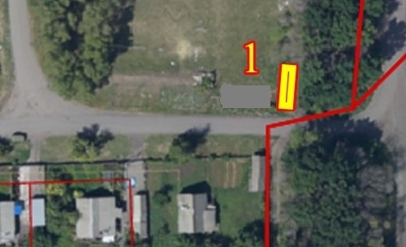  Место размещения площадки ТКО
2 | Воронежская область, Павловский район,  с. Шувалов, ул. Молодежная,  д. 1  (25 м на запад от дома) | 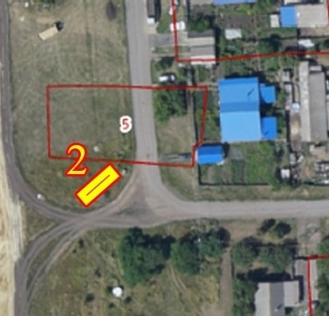  Место размещения площадки ТКО
3 | Воронежская область, Павловский район,  с. Шувалов, ул. Молодежная,  д. 10  (30 м на запад от дома) | 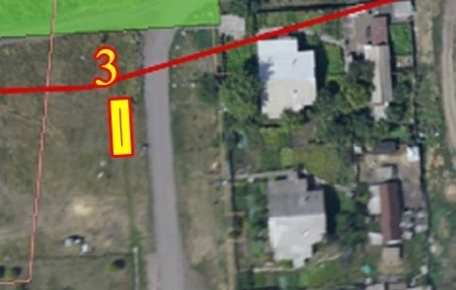  Место размещения площадки ТКО
6 | Воронежская область, Павловский район,  с. Шувалов, ул. Юбилейная, д. 15  (25 м на восток от дома) | 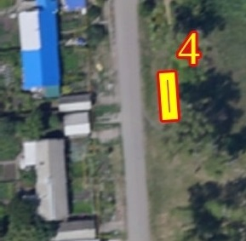  Место размещения площадки ТКО
7 | Воронежская область, Павловский район,  с. Шувалов, ул. Юбилейная,  д. 21  (40 м на запад от дома) | 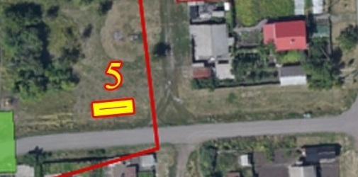  Место размещения площадки ТКО
5 | Воронежская область, Павловский район,  с. Шувалов, ул. Юбилейная, д. 6  (35 м на восток от дома) | 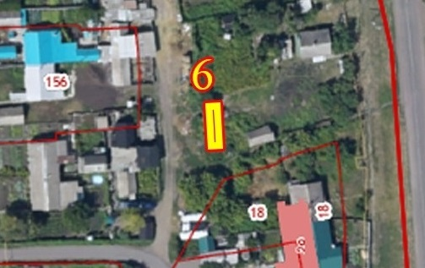  Место размещения площадки ТКО
9 | Воронежская область, Павловский район,  с. Шувалов, ул. Советская, д. 17  (35 м на северо-запад от дома) | 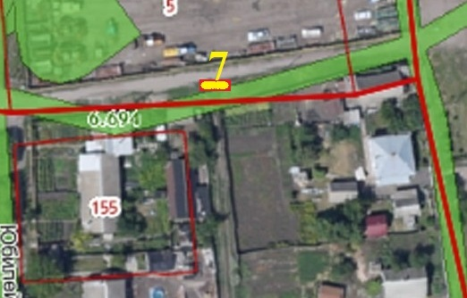  Место размещения площадки ТКО
11 | Воронежская область, Павловский район,  с. Шувалов, ул. Черемушки, д. 9  (35 м на юго-восток от дома) | 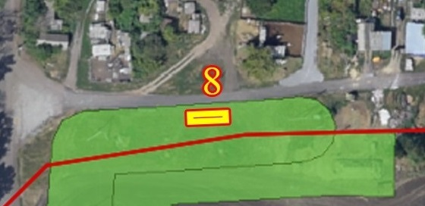  Место размещения площадки ТКО
10 | Воронежская область, Павловский район,  с. Шувалов, ул. Черемушки, д. 5  (45 м на север от дома) | 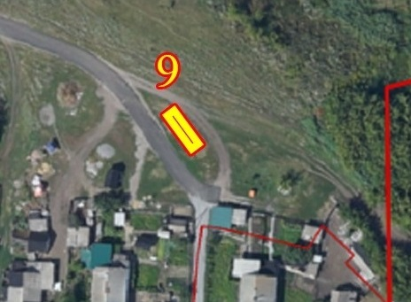  Место размещения площадки ТКО
12 | Воронежская область, Павловский район, с. Шувалов, ул. Черемушки, Вышка сотовой связи Теле2  (20 м на восток от вышки) | 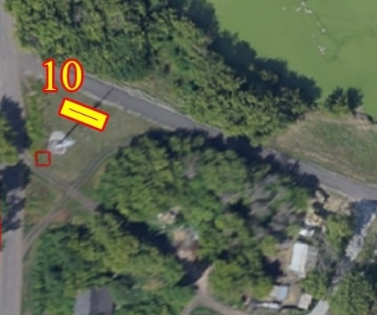  Место размещения площадки ТКО
13 | Воронежская область, Павловский район,  с. Шувалов, ул. Депутатская,  д. 2  (45 м на юг от дома) | 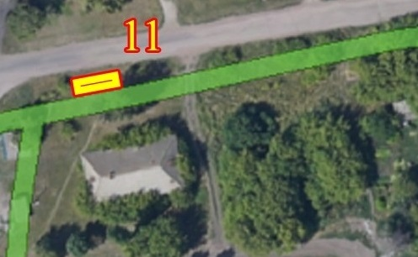  Место размещения площадки ТКО
14 | Воронежская область, Павловский район, с. Шувалов, ул. Лесная, д. 1  (20 м юго-восток от дома) | 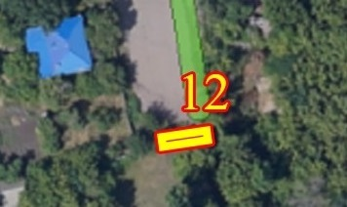  Место размещения площадки ТКО
16 | Воронежская область, Павловский район, с. Шувалов, ул. Октябрьская,  д. 16  (35 м юго-восток от дома) | 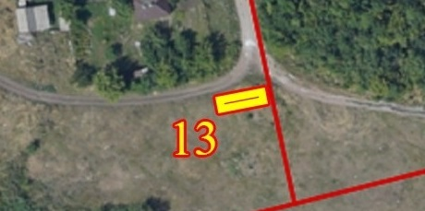  Место размещения площадки ТКО
18 | Воронежская область, Павловский район, с. Шувалов, ул. Олейникова,  д. 9  (50 м юго-запад от дома) | 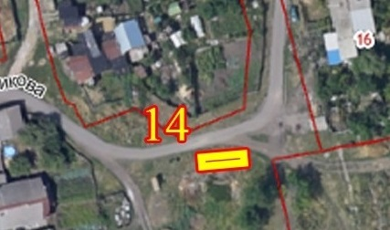  Место размещения площадки ТКО
17 | Воронежская область, Павловский район,  с. Шувалов, ул. Олейникова,  д. 6  (40 м на восток от дома) | 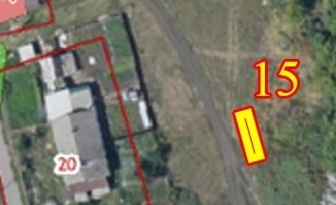  Место размещения площадки ТКО
15 | Воронежская область, Павловский район,  с. Шувалов, ул. Октябрьская,  д. 2  (20 м северо-запад от дома) | 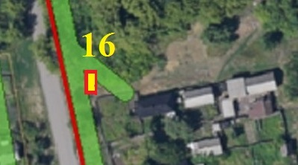  Место размещения площадки ТКО
8 | Воронежская область, Павловский район,  с. Шувалов, ул. Юбилейная,  д. 28  (50 м на запад от дома) | 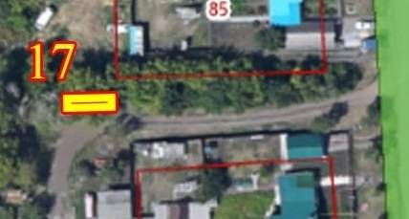  Место размещения площадки ТКО
19 | Воронежская область, Павловский район,  с. Шувалов, Кладбище  (10 м от кладбища  с. Шувалов) | 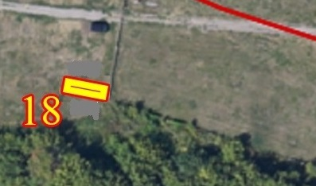  Место размещения площадки ТКО
4 | Воронежская область, Павловский район, с. Шувалов, ул. Молодежная, 14 (школа) | 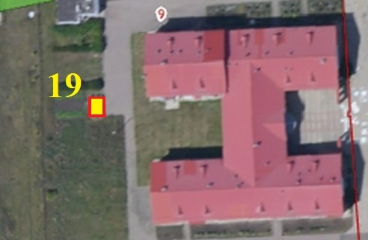  Место размещения площадки ТКО
21 | Воронежская область, Павловский район, с. Данило, ул. Подгорная, д. 15  (25 м на север от дома) | 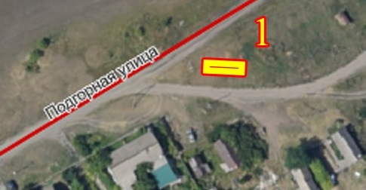  Место размещения площадки ТКО
20 | Воронежская область, Павловский район, с. Данило, ул. Подгорная, д. 1  (75 м на юго-запад от дома) | 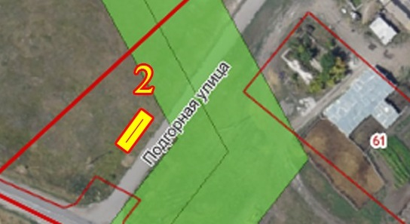  Место размещения площадки ТКО
23 | Воронежская область, Павловский район, с. Данило, ул. Колхозная, д. 32  (20 м на юго-запад от дома) | 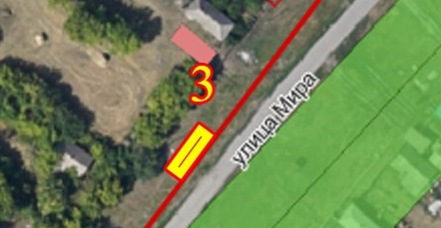  Место размещения площадки ТКО
22 | Воронежская область, Павловский район, с. Данило, ул. Колхозная, д. 23  (35 м на северо-запад от дома) | 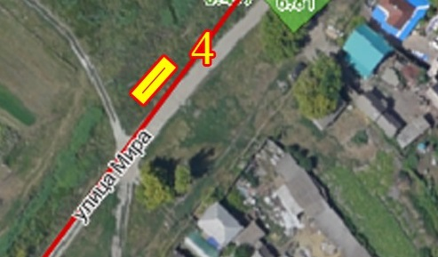  Место размещения площадки ТКО
25 | Воронежская область, Павловский район, с. Данило, ул. Мира, д. 15  (20 м на северо-запад от дома) | 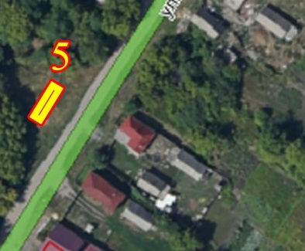  Место размещения площадки ТКО
26 | Воронежская область, Павловский район, с. Данило, ул. Молодежная,  д. 4  (30 м на юго-запад от дома) | 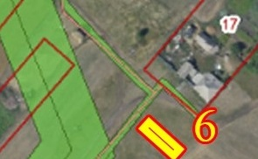  Место размещения площадки ТКО
27 | Воронежская область, Павловский район, с. Данило, ул. Коммунаров,  д. 21  (20 м на юг от дома) | 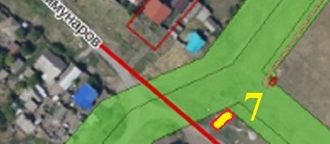  Место размещения площадки ТКО
28 | Воронежская область, Павловский район, с. Данило, ул. Коммунаров,  д. 37  (25 м на запад от дома) | 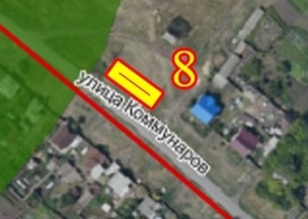  Место размещения площадки ТКО
30 | Воронежская область, Павловский район, с. Данило, ул. Луговая, д. 34  (25 м на северо-восток от дома) | 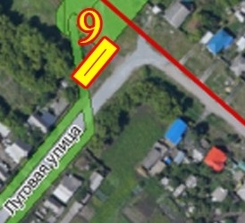  Место размещения площадки ТКО
29 | Воронежская область, Павловский район, с. Данило, ул. Луговая, д. 16  (25 м на юго-запад от дома) | 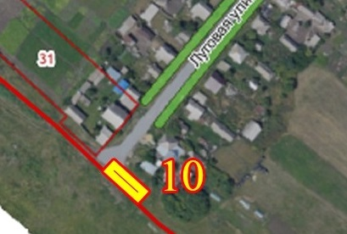  Место размещения площадки ТКО
33 | Воронежская область, Павловский район, с. Данило, ул. Центральная,  д. 29  (30 м на северо-запад от дома) | 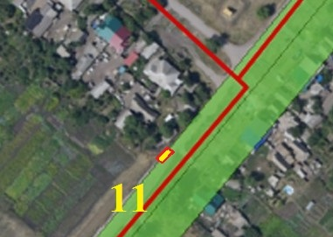  Место размещения площадки ТКО
31 | Воронежская область, Павловский район, с. Данило, ул. Центральная,  д. 3  (90 м на северо-восток от дома) | 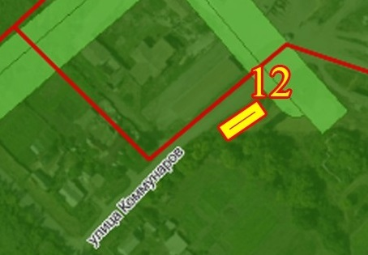  Место размещения площадки ТКО
24 | Воронежская область, Павловский район, с. Данило, Кладбище  (10 м на восток от восточной границы кладбища) | 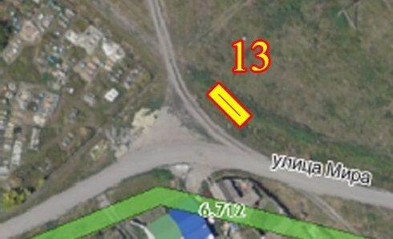  Место размещения площадки ТКО
32 | Воронежская область, Павловский район, с. Данило, ул. Центральная,  д. 23  (40 м на северо-восток от дома) | 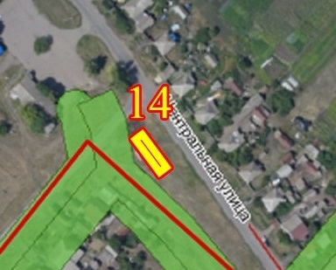  Место размещения площадки ТКО
34 | Воронежская область, Павловский район, с. Данило, ул. Центральная,  д. 32 | 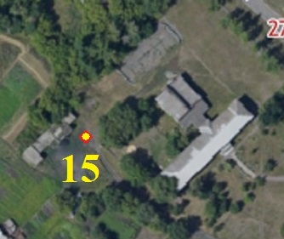  Место размещения площадки ТКО
35 | Воронежская область, Павловский район, с. Момотов, ул. Молодежная,  д. 1  (35 м на северо-запад от дома) | 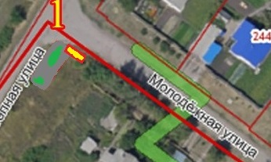  Место размещения площадки ТКО
36 | Воронежская область, Павловский район, с. Момотов, ул. Молодежная,  д. 13  (50 м на юг от дома) | 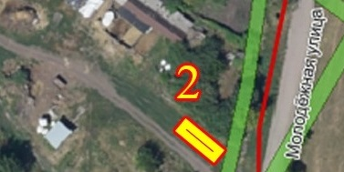  Место размещения площадки ТКО
37 | Воронежская область, Павловский район, с. Момотов, ул. Мира, д. 10  (35 м на юго-восток от дома) | 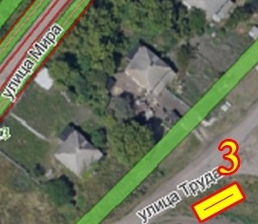  Место размещения площадки ТКО
39 | Воронежская область, Павловский район, с. Момотов, ул. Мира, д. 16  (30 м на юго-восток от дома) | 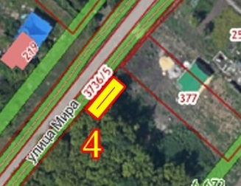  Место размещения площадки ТКО
40 | Воронежская область, Павловский район, с. Момотов, ул. Степная, д. 6  (30 м на юг от дома) | 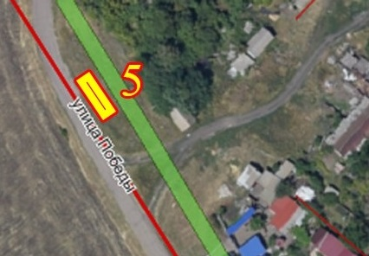  Место размещения площадки ТКО
41 | Воронежская область, Павловский район, с. Момотов, ул. Победы, д. 4  (35 м на юго-восток от дома) | 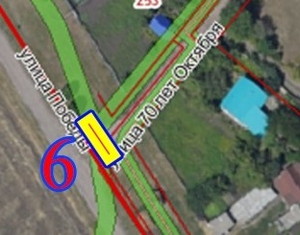  Место размещения площадки ТКО
38 | Воронежская область, Павловский район, с. Момотов, ул. Мира, д. 11  (50 м на северо-запад от дома) | 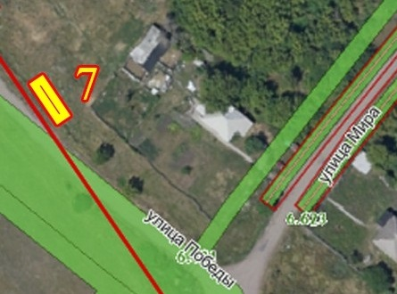  Место размещения площадки ТКО
42 | Воронежская область, Павловский район, с. Момотов, ул. Урядова, д. 1  (40 м на север от дома) | 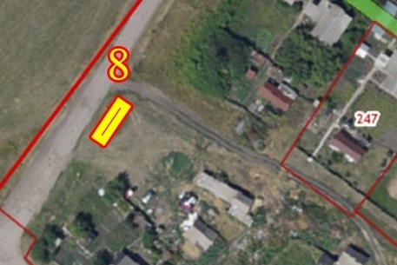  Место размещения площадки ТКО
43 | Воронежская область, Павловский район, с. Переездной, ул. Широкая,  д. 7  (25 м на северо-восток от дома) | 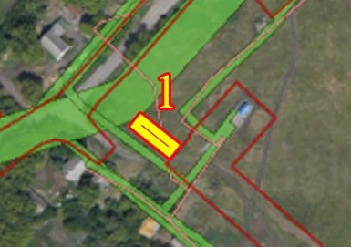  Место размещения площадки ТКО
44 | Воронежская область, Павловский район, с. Переездной, ул. Пирогова,  д. 11  60 м на юго-запад от дома) | 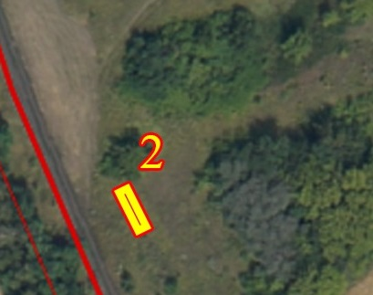  Место размещения площадки ТКО
45 | Воронежская область, Павловский район, с. Переездной, ул. Новоселов, д. 25  (65 м на юго-восток от дома) | 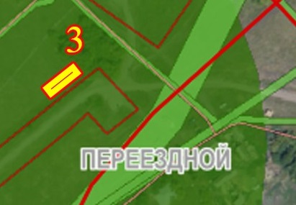  Место размещения площадки ТКО
46 | Воронежская область, Павловский район, с. Переездной, ул. 1-я Ливенская, д. 11  (45 м на северо-восток от дома) | 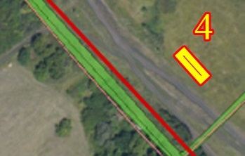  Место размещения площадки ТКО
47 | Воронежская область, Павловский район, с. Переездной, ул. 2-я Ливенская, д. 14  (70 м на юго-запад от дома) | 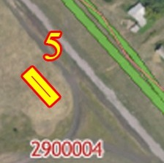  Место размещения площадки ТКО
48 | Воронежская область, Павловский район, с. Сухое Данило, д. 34 (80 м на северо-восток от дома) | 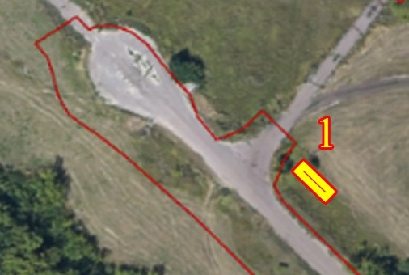  Место размещения площадки ТКО

